De la clasa la castel:
cum să creăm spații de învățare magice și distractive pentru elevii ciclului primar
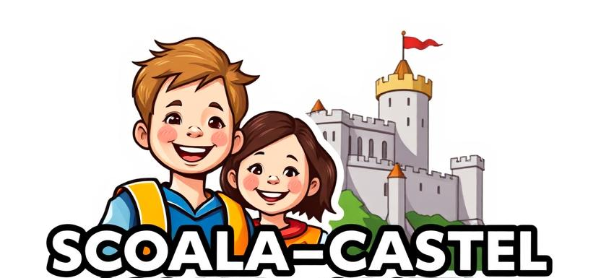

ACTIVITĂȚI EDUCATIVE
ÎN CONTEXT NON-FORMAL
Clasa I
la GRĂDINA ZOOLOGICĂ

Titlu activitate: „Aventură în lumea animalelor”

Obiectiv: Să-i familiarizeze pe copii cu diferite specii de animale, să înțeleagă importanța protejării naturii și a animalelor, și să dezvolte curiozitatea și respectul față de viețuitoare.
Desfășurare:
1. Primirea și prezentarea temei – Înainte de plecare, explică-le copiilor ce vor face și ce vor vedea la grădina zoologică.
2. Vânătoare de comori – Împărțiți copiii în echipe mici, în fiecare echipă existând câte un părinte, și dați-le o listă cu animale pe care trebuie să le găsească sau despre care trebuie să afle câte ceva (ex: leu, elefant, girafă, papagal, panda). La fiecare animal, pot răspunde la o întrebare simplă sau pot face o fotografie.
3. Activitate creativă – La final, fiecare copil poate desena animalul preferat și să spună câteva cuvinte despre el.
4. Discuție și concluzii – Revedeți ce au învățat, de ce este important să iubim și să protejăm animalele.
5. Moment de relaxare și jocuri – În părculeț, dacă timpul permite, puteți juca jocuri în aer liber, precum „Simulăm animalele”, ,,Știați că...” (bazat pe noile cunoștinte) sau un joc de rol.

Materiale necesare: Listă cu animale, foi și creioane, camere foto sau telefoane pentru realizarea fotografiilor, mici premii pentru echipe.

Această activitate este interactivă, educativă și adaptată vârstei, oferind copiilor o experiență memorabilă în natură.

DISCLAIMER

Finanțat de Uniunea Europeană. Punctele de vedere și opiniile exprimate aparțin, însă, exclusiv autorului (autorilor) și nu reflectă neapărat punctele de vedere și opiniile Uniunii Europene sau ale Agenției Executive Europene pentru Educație și Cultură (EACEA). Nici Uniunea Europeană și nici EACEA nu pot fi considerate răspunzătoare pentru acestea.

CLASA A IV-A
LA MUZEUL DE ISTORIE A ROMÂNIEI

Titlu activitate: „Descoperim istoria țării noastre”
Obiectiv: Să familiarizeze copiii cu elemente simple și interesante din istoria României, să stimuleze curiozitatea și să le dezvolte simțul de explorare a trecutului.
Desfășurare:
1. Introducere înainte de vizită – Înainte de plecare, explică-le copiilor ce este muzeul, ce tipuri de obiecte vor vedea și de ce este important să învățăm despre istoria țării noastre.
2. Viziune interactivă – În timpul vizitei, încurajează-i să caute anumite obiecte sau exponate interesante, cum ar fi arme vechi, costume populare, monede sau artefacte din diferite epoci.
3. Joc de descoperire – Dă-le fiecărui copil o listă cu câteva obiecte sau teme (ex: o monedă veche, un costum popular, o armură) pe care trebuie să le găsească și să povestească ce știu despre ele.
4. Activitate creativă – La final, fiecare copil poate desena un obiect sau o scenă din muzeu și să spună câteva cuvinte despre ce a învățat.
5. Discuție de încheiere – Întreabă-i ce le-a plăcut cel mai mult și de ce trebuie să păstrăm și să respectăm istoria și cultura noastră.

Materiale necesare: Liste de obiecte/teme, foi și creioane pentru desen, eventual câteva imagini sau fotografii prealabile pentru a pregăti copiii.
Această activitate îi ajută pe copii să fie mai implicați și curioși, chiar și în mediul muzeal, și le face experiența mai memorabilă.

Plan pentru vizita la Muzeul de Istorie a României

Durată totală: Aproximativ 2-3 ore
1. Pregătirea înainte de vizită (cu o zi înainte sau în clasă)
- Discută cu copiii despre ce înseamnă muzeul și ce vor vedea.
- Prezintă câteva imagini sau povești scurte despre exponate importante.
- Împărțiți lista cu obiecte/teme de descoperit și explicați-le ce trebuie să caute.
2. În ziua vizitei
A. Întâlnirea și plecarea de la școală (15 minute)
- Însoțitorii explică scopul vizitei și regulile de comportament.
- Asigurați-vă că toți au pe ei o listă cu obiecte sau teme de descoperit.
B. Sosirea la muzeu și întâmpinare (10 minute)
- Se face o scurtă prezentare de către ghid sau învățător despre muzeu și reguli de comportament în muzeu.
- Începem explorarea!
3. Vizita în muzeu (aproximativ 1 oră și 30 minute)
Exponate și activități:
-Zone de interes:
- Artefacte din diferite epoci (monede, arme, costume populare, obiecte de ceramică)
- Expoziții despre viața și cultura românească
- Obiecte din perioada medievală și modernă
- Activitate de descoperire:
- Fiecare copil verifică lista și încearcă să găsească și să răspundă la întrebări despre exponate.
- Ghidul sau învățătorul poate întreba și explica pe măsură ce copiii descoperă obiectele.

4. Activitate creativă și discuții (20-30 minute)
- Desen și poveste:
- Fiecare copil alege un obiect sau o scenă pe care a descoperit-o și o desenează.
- Spune câteva cuvinte sau o mică poveste despre ce a desenat.
- Întrebări și răspunsuri:
- Ce ți-a plăcut cel mai mult?
- Ce ai învățat despre istoria României?
5. Încheierea vizitei și plecarea spre școală (15 minute)
- Mulțumiți ghidului și muzeului pentru vizită.
- Încheiați cu o scurtă recapitulare a celor învățate.
- Împărțiți mici premii sau diplome simbolice pentru curiozitate și implicare.

Sfaturi utile:
- Asigurați-vă că toți copiii au pe ei etichete cu numele lor.
- Aveți la voi o trusă de prim ajutor și apă.
- Asigurați-vă ca vizita să fie interactivă și distractivă, adaptată vârstei.

DISCLAIMER

Finanțat de Uniunea Europeană. Punctele de vedere și opiniile exprimate aparțin, însă, exclusiv autorului (autorilor) și nu reflectă neapărat punctele de vedere și opiniile Uniunii Europene sau ale Agenției Executive Europene pentru Educație și Cultură (EACEA). Nici Uniunea Europeană și nici EACEA nu pot fi considerate răspunzătoare pentru acestea.

CLASA PREGĂTITOARE
la MUZEUL SATULUI ROMÂNESC

Activitate: „Construim satul nostru de povești”
Obiectiv: Dezvoltarea imaginației, a abilităților de lucru în echipă și a cunoștințelor despre viața la sat, prin crearea unui sat în miniatură din materiale simple.
Descrierea activității:
Copiii vor fi împărțiți în echipe mici și vor avea sarcina de a crea un sat de poveste folosind materiale naturale și reciclabile, inspirându-se din exponatele și casele tradiționale ale Muzeului Satului Românesc.
Pașii activității:
1. Introducere (10 minute):
Înainte de activitate, povestește-le despre casele, straiele și obiceiurile satului românesc, folosind imagini sau povești simple. Explică-le că vor construi un sat mic, în care pot fi case, fântâni, pomi, oameni și animale.
2. Realizarea satului (30-40 minute):
- Fiecare echipă primește materiale precum:  - Lemn, paie, vată, plastilină, hârtie colorată, carton, bețe de frigărui, pene, pietricele, frunze, plastilină etc.  - În timpul activității, copiii vor construi case, fântâni, copaci, animale și oameni, din materiale naturale și reciclabile.  - Încurajează-i să fie creativi și să folosească imaginația pentru a crea povești despre satul lor. | 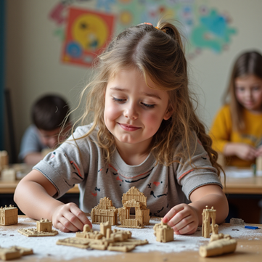

3. Prezentarea satului de poveste (10 minute):  - Fiecare echipă își prezintă satul, povestind despre case, oameni și activitățile lor.  - Încurajează-le să inventeze povești despre viața în satul lor.  Sursa imaginii: Povești de Lut | 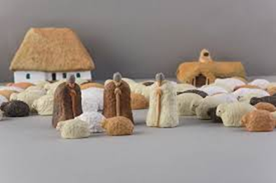

4. Discuție și reflecție (10 minute):
- Ce le-a plăcut cel mai mult?
- Ce au descoperit despre viața la sat?
- Cum pot păstra tradițiile și natura?

Rezultatul:
Un sat de poveste creat de copii, plin de imaginație și cunoștințe despre tradițiile românești, pe care îl pot expune ca amintire sau învățare.

Ghid detaliat pentru activitatea:
„Construim satul nostru de povești”
Scop
Dezvoltarea imaginației, a abilităților de lucru în echipă și a cunoștințelor despre viața la sat prin crearea unui sat în miniatură din materiale naturale și reciclabile.
Durata totală: 1 oră și 30 minute
Materiale necesare:
- Lemn, bețe de frigărui
- Carton și hârtie colorată
- Plastilină
- Vată, pene, frunze uscate
- Pietricele și nisip fin
- Paie și frunze
- Foaie de hârtie pentru desen
- Lipici, bandă adezivă, carioci
- Materiale naturale adunate din mediul înconjurător (opțional)

Etapele activității:
1. Pregătirea și introducerea (10 minute)
- Începe prin povestiri despre viața la sat, casele tradiționale și obiceiurile românești. Poți arăta imagini sau obiecte din muzeu.
- Explică copiilor că vor crea un sat mic, în care vor inventa povești și vor construi case, oameni, animale și peisaje.
2. Divizarea în echipe și distribuirea materialelor (5 minute)
- Împarte copiii în echipe mici (de 3-4 copii).
- Fiecare echipă primește un „set de materiale” pentru a-și construi satul.
3. Construirea satului de povești (30-40 minute)
Activitate creativă:
- Încurajează copiii să construiască case tradiționale, fântâni, pomi, animale și oameni din materiale diverse.
- Sugestii:
- Casele pot fi din carton acoperit cu hârtie sau paie.
- Fântânile din plastilină sau bețe de frigărui.
- Pomi din frunze și pene.
- Oameni și animale din plastilină sau hârtie.
Îndrumare:
- Ajută copiii să folosească imaginația și să creeze povești despre satul lor: cine locuiește acolo, ce fac oamenii, ce obiceiuri au.
4. Prezentarea satelor de povești (10 minute)
- Fiecare echipă își prezintă satul, povestind despre case, oameni și activități.
- Încurajează-i să folosească expresii simple și să spună o mică poveste despre satul lor.
5. Discuție și reflecție (10 minute)
- Ce le-a plăcut cel mai mult?
- Ce au învățat despre viața la sat?
- Cum pot păstra tradițiile și mediul înconjurător?
Sfaturi pentru organizatori:
- Asigură-te că materialele sunt sigure și potrivite pentru vârsta copiilor.
- Încurajează exprimarea creativității și a poveștilor personale.
- Oferă feedback pozitiv și apreciază efortul fiecărui copil.
- Fotografiază creațiile pentru a păstra amintiri frumoase.
Rezumat:
Această activitate este nu doar distractivă, ci și educativă, ajutând copiii să înțeleagă mai bine viața la sat, să își dezvolte abilități motrice fine și imaginația, într-un mod interactiv și plin de poveste. Bunicii și părinții vor fi o sursă de inspitație pentru copii.

DISCLAIMER

Finanțat de Uniunea Europeană. Punctele de vedere și opiniile exprimate aparțin, însă, exclusiv autorului (autorilor) și nu reflectă neapărat punctele de vedere și opiniile Uniunii Europene sau ale Agenției Executive Europene pentru Educație și Cultură (EACEA). Nici Uniunea Europeană și nici EACEA nu pot fi considerate răspunzătoare pentru acestea.

